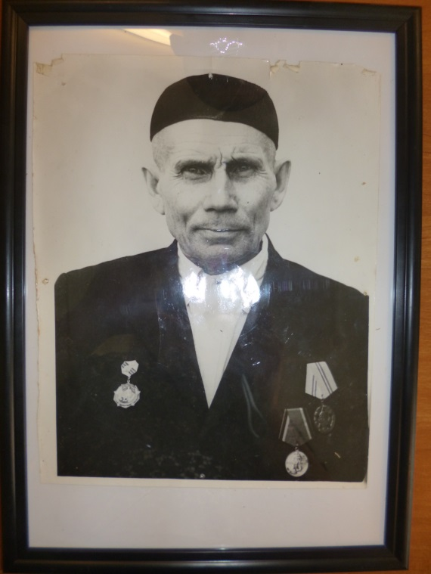
Илдарханов Мөхәммәтхан Илдарханович.
Мөхәммәтхан Илдарханович 1907 елда туган. 1941 елның июль аенда сугышка китә. 1941 елның декабрь аенда Волокаламский шоссесе янында каты яралана. Астына ылыс җәеп, өстенә өч шинель ябып иптәшләре урманда калдырып китәләр. Өч көн-төн буе шулай ята. Ул Мәскәүдән 25 км. ераклыкта була, аннан аны ат белән килеп алалар. Башта Мәскәү госпитальендә операция ясыйлар. Аннан соң Чкалов госпиталенә күчерәләр, аркасына авыр операция ясыйлар. Күпме тырышсалар да, калак сөяге астыннан пуляны таба алмыйлар. Култык астында тишек барлыкка килә һәм үлек ага торган булып кала. Бабам шул ачы сугыш ярасыннан котыла алмый, үлгәнче бәйләп йөри. Госпитальдә аңа икенче группа инвалид кәгазе бирәләр. Вандавка пристанена медсестра пароход белән кайтарып куя. 60 яше тулгач I- группа бирәләр. Бер ел урын өстендә кымшанмыйча ята, 1977 елның июнь аенда бакый дөньяга күчә.
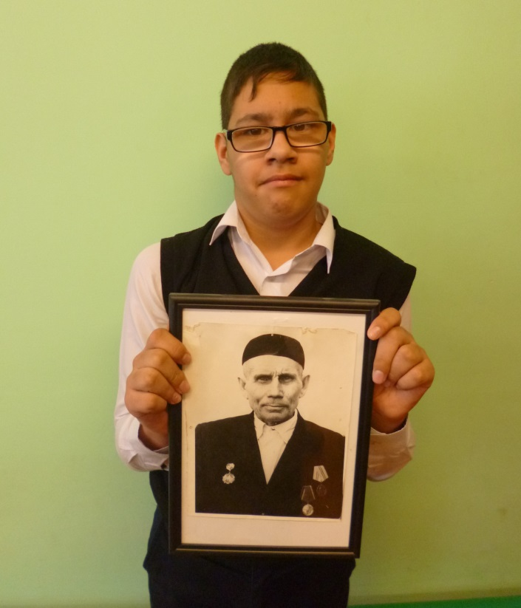
Хабибуллин Ирек Юсупович 9 а класс.

